НЕГОСУДАРСТВЕННОЕ ДОШКОЛЬНОЕ ОБРАЗОВАТЕЛЬНОЕ УЧРЕЖДЕНИЕ «ДЕТСКИЙ САД №176 ОТКРЫТОГО АКЦИОНЕРНОГО ОБЩЕСТВА

«РОССИЙСКИЕ ЖЕЛЕЗНЫЕ ДОРОГИ»

**Развлечение для детей дошкольного возраста**

**«Рисуем на асфальте»**

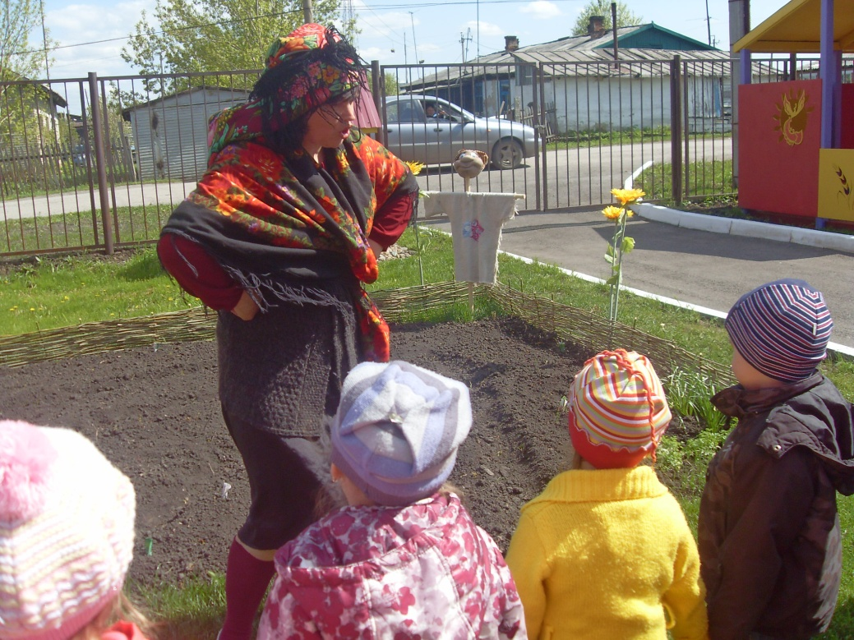

Воспитатель Мурзинцева Е.Л.

2013 год

**Цель:**

* Вызвать у детей эмоциональный отклик на появление сказочного персонажа.

**Задачи:**

* Познакомить детей с новым сказочным персонажем.
* Закрепить с детьми знание времен года, признаков времени года.
* Воспитывать дух коллективизма, желание выполнять задания в коллективе, умение радоваться достижениям.

*Праздник проводится на улице. Дети с Воспитателями выходят на улицу. Их встречаетКикимора.*

**Кикимора**: Здравствуйте дети! Интересно, куда это вы направляетесь?

**Дети:** Гулять

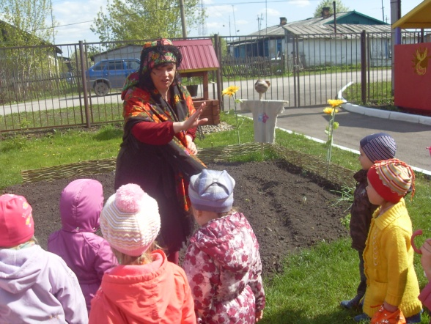**Кикимора:** А вы что, любите гулять летом? Листочками, цветочками любоваться, на солнышке греться?

**Дети:** Да, любим!

**Кикимора:** А вы знаете кто я такая? Я -Кикимора, злая, хитрая, вредная, изворотливая. Лето я не люблю, мне больше нравится зима с ее снегопадами, морозами. Люблю я спать в лесу под сугробом.

Я взяла и заколдовала лето, и не будет цветов, ягод, грибов, бабочек! Они все завянут, засохнут!

**Воспитатели:** Ребята, надо спасать лето! Кикимора, мы не дадим лето в обиду, мы его так долго ждали!

**Кикимора:**  Ну, раз вы такие смелые и не боитесь тягаться со мной, тогда вам придется показать свою ловкость и умение.

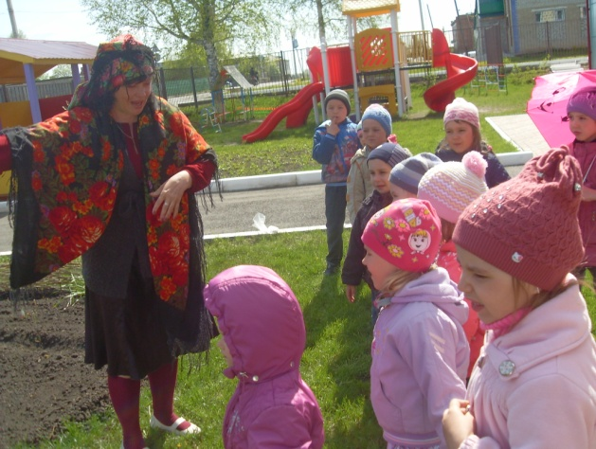**Воспитатель:** Ребята, вы согласны выручать лето?

**Дети:** Да!

**Кикимора посмеиваясь**: Но вы даже не пройдете первое испытание. Никому еще не удавалось перехитрить меня

**Воспитатель:** А мы с ребятами попробуем.

**Кикимора**: У меня есть волшебная поляна, по ней нужно пройти незамеченными, а кого увижу - в пенек превращу, заколдую, засушу!

Кикимора убегает на поляну.

**Воспитатель:** Дети, мы обязательно сумеем пройти по волшебной поляне, мы же умеем с вами маскироваться. Пойдемте по этой дорожке (подходят к полянке)

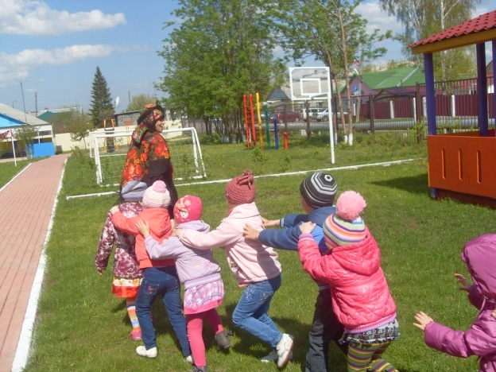

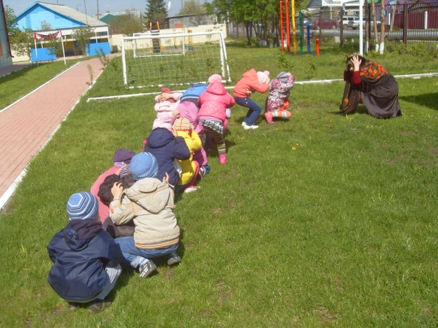

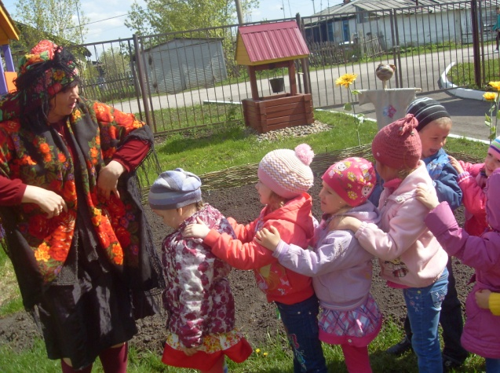

*Проводится игра «Маскировка». Дети идут змейкой за Воспитателем и выполняют команды: «деревья»- руки поднимаем вверх, «кочки» - садятся на корточки, «мостик» - кладут руки на плечи впереди стоящему.*

**Кикимора:** Ах вы хитрые какие. Теперь посмотрим на ваше уменье. Здесь раньше был зеленый лес. В нем было много грибов и ягод. В лесу росли сосны, ели, стройные березы. А я этот лес заколдовала. Вы можете расколдовать его, если нарисуете его (дети рисуют лес мелками).

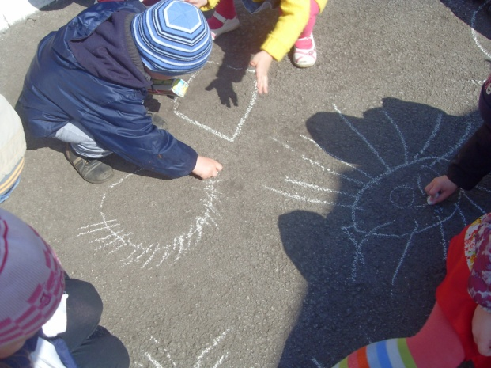**Кикимора:**

И это вы умеете! Зато вы не умеете разгадывать загадки!

**Воспитатель:** Нет, Кикимора! Мы и это умеем делать!

**Кикимора**: Тогда я сейчас вас буду путать, и сбивать с толку! Слушайте внимательно, если я буду называть времена года и его признаки правильно, поднимайте руки вверх, а если неправильно - приседайте.

*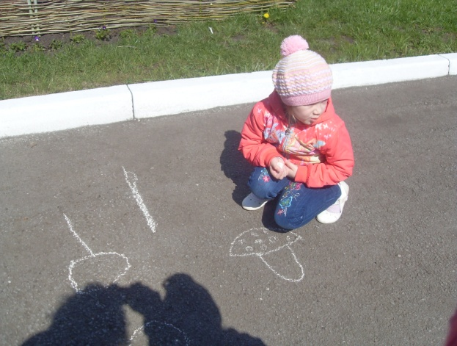Кикимора называет времена года и признаки времен года в разноброс.*

**Кикимора:** Какие вы умные, на все вопросы ответили правильно. Но у меня есть еще в запасе хитрости и пакости. Здесь дети, была поляна с красивыми цветами, на ней росли желтые одуванчики, синие колокольчики, белые ромашки. Сможете – расколдуйте, а не сможете, они так и останутся невидимыми.

**Воспитатель:** Ну что, ребята, попробуем нарисовать поляну с цветами?

Дети рисуют цветы на асфальте.

**Кикимора:** Ну что же, молодцы! А скажите ка мне дети, от чего летом так тепло?

**Дети:** От солнышка!

**Кикимора:** Конечно, самое главное летом – солнышко! Если будет солнышко светить, то будут летать бабочки, щебетать птички, заблестит в небе радуга…

(с ехидством)- Но ничего этого не будет, потому что я все заколдовала!

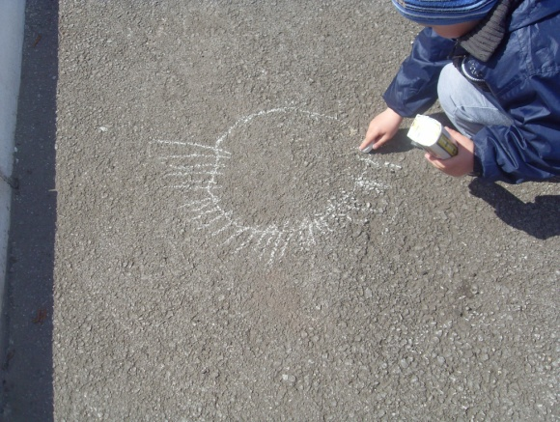**Воспитатель:** Ребята, попробуем расколдовать желтое яркое солнце, семицветную радугу, разноцветных бабочек! Для этого нам нужно все это нарисовать (дети рисуют солнце, радугу, бабочек.)

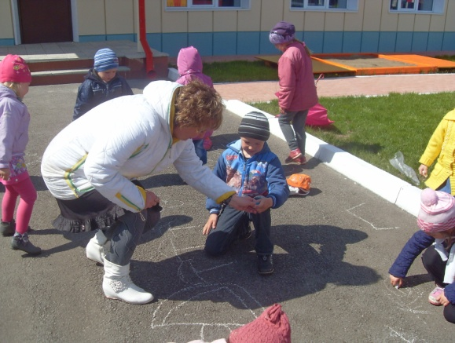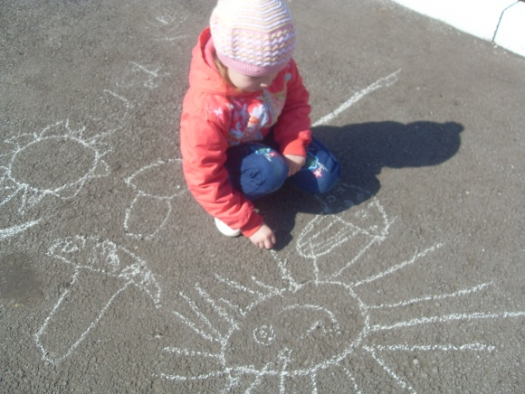

**Кикимора:** Ну что ж, дети, я то думала, что вы побоитесь со мной тягаться, а вы оказались и ловкими , и находчивыми, и смелыми , и умелыми.

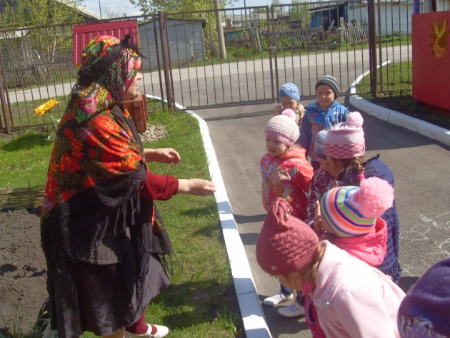 Я ничего не могу поделать! Вы выполнили все мои задания, придется мне убраться! Не буду я больше пакости разводить, и таким хорошим детям вредить! Грейтесь летом на солнышке, загорайте, веселитесь, развлекайтесь.

Кикимора прощается и уходит.